様式第六号の１
事業計画の概要を記載した書類

１．事業の全体計画（変更許可申請時には変更部分を明確にして記載すること）

２．処分する産業廃棄物（特別管理産業廃棄物）の種類及び処分量等
 | (特別管理)  産業廃棄物  の 種 類 | 処分量  (t/月又は  ｍ³/月) | 性 状 | 予定排出事業場の | 処分方法 | 予定処分先の名称及び所在地  (処分場の名称及び所在地)
１
２
３
４
５
６
７
８
備考 取扱う（特別管理）産業廃棄物の種類ごとに記載すること。

取り扱う産業廃棄物のチェック表（処分業用）

処分方法

1 管理型産業廃棄物の取り扱い
種 類 | 備考（管理型産業廃棄物の取り扱い）
種 類 | 管理型産業廃棄物の種類 | 含 む | 含まない
廃プラスチック類 | 自動車等破砕物
廃プラスチック類 | 廃容器包装
廃プラスチック類 | 廃プリント配線板
金 属 く ず | 自動車等破砕物
金 属 く ず | 廃容器包装
金 属 く ず | 廃プリント配線板
金 属 く ず | 鉛蓄電池の電極であって不要物であるもの
金 属 く ず | 鉛製の管又は板であって不要物であるもの
ガラスくず等 | 自動車等破砕物
ガラスくず等 | 廃ブラウン管（側面部に限る）
ガラスくず等 | 廃石膏ボード
ガラスくず等 | 廃容器包装
・自動車等破砕物 ・・・ 自動車（原動機付自転車を含む。）若しくは電気機械器具又はこれらのものの一部の破砕に伴って生じたものをいう｡
・廃プリント配線板 ・・ 鉛を含むはんだが使用されているものに限る｡
・廃 容 器 包 装 ・・・ 固形状又は液状の物の容器又は包装であって不要物であるもの
（別表第五の下欄に掲げる物質又は有機性の物質が混入し、又は付着しないように分別して排出され、かつ、保管、収集、運搬、又は処分の際にこれらの物質が混入し又は付着したことがないものを除く｡）をいう。
＊別表第五の下欄に掲げる物質
水銀又はその化合物、カドミウム又はその化合物、鉛又はその化合物、有機燐化合物、六価クロム化合物、砒素又はその化合物、シアン化合物、ＰＣＢ、トリクロロエチレン、テトラクロロエチレン、ジクロロメタン、四塩化炭素、１・２－ジクロロエタン、１・１－ジクロロエチレン、シス－１・２－ジクロロエチレン、１・１・１－トリクロロエタン、１・１・２－トリクロロエタン、１・３－ジクロロプロペン、チウラム、シマジン、チオベンカルブ、ベンゼン、セレン又はその化合物、１・４－ジオキサン
2 石綿含有産業廃棄物の取り扱い
種 類 | 含 む | 含まない
石綿含有産業廃棄物
・工作物の新築、改築又は除去に伴って生じた産業廃棄物であって、石綿をその重量の０．１パーセントを超えて含有するもの（廃石綿等を除く。）。

3 汚泥の取り扱い
種 類 | 区 分 | 含 む | 含まない
汚 泥 | 有機汚泥
汚 泥 | 無機汚泥
・有機汚泥とは、活性汚泥法による処理後の汚泥、パルプ廃液から生ずる汚泥、動植物性原料を使用する各種製造業の廃水処理後に生ずる汚泥（動植物性残渣）、ビルピット汚泥など有機物を含む汚泥である。
・無機汚泥とは、土木工事現場や浄水場、金属メッキ工場などから出る廃汚水からの無機質のみの汚泥である。代表的なものとしては、赤でい、けい藻土かす、炭酸カルシウムかす、廃白土、浄水場の沈でん池より生ずる汚泥がある。

4 水銀使用製品産業廃棄物の取り扱い
種 類 | 含 む | 含まない
水銀使用製品産業廃棄物
次の①～③の製品が産業廃棄物となったもの
①「新用途水銀使用製品の製造等に関する命令」（平成27年内閣府、総務省、財務省、文部科学省、厚生労働省、農林水産省、経済産業省、国土交通省、環境省令第２号）第２条第１号又は第３号に該当する水銀使用製品のうち、①表A,Bの製品。
② ①の製品を材料又は部品として用いて製造される組込製品（①の製品名の後に※印がある製品を材料又は部品として用いて製造される組込製品及び顔料が塗布された製品を除く。）
③ ②のほか、水銀又はその化合物の使用に関する表示がされている水銀使用製品
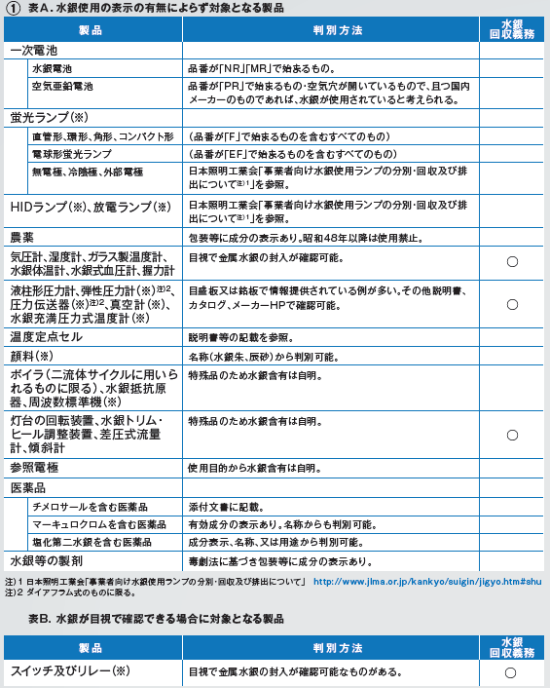

5 水銀含有ばいじん等の取り扱い
種 類 | 含 む | 含まない
水銀含有ばいじん等
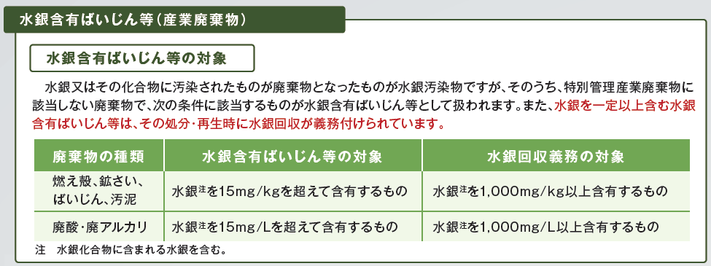

様式第六号の２
３．施設の概要（許可外処理施設）
処理施設の種類
設置場所
設置年月日
処理能力
廃棄物の種類
処理施設の処理方式及び設備の概要
環境保全設備の概要

様式第六号の３
３．最終処分場（許可外）
最終処分場の種類及び名称
設置場所
設置年月日
最終処分場の規模等
埋立対象廃棄物の種類
構造及び設備の概要
放流水の水質等
その他環境保全対策

様式第六号の４
５．処分業務の具体的な計画（処分業務を行う時間、休業日、組織及び従業員数を含む。）

従業員数内訳
年 月 日現在
申請者又は申請者の登記上の役員 | 政令第6条の10で準用する第4条の7に規定する使用人 | 相談役、顧問等申請者の登記外の役員 |  |  |  |  | 合 計
人 | 人 | 人 | 人 | 人 | 人 | 人 | 人

様式第六号の５
６．環境保全措置の概要
(1) 中間処理施設において講ずる措置

(2) 保管施設において講ずる措置

(3) 最終処分場において講ずる措置

（第10面）

誓 約 書

申請者は、廃棄物の処理及び清掃に関する法律第14条第５項第２号イからヘに該当しない者であることを誓約します。

年 月 日

大分県知事 様

申請者
住所

氏名
（法人にあっては名称及び代表者の氏名）

（第８面）
事業の開始に要する資金の総額及びその資金の調達方法
内 訳 |  |  | 金 額（千円）
事業の開始に要する
資金の総額
 |  | 土 地
 |  | 事務所
 |  | 処理施設
調  達  方  法 | 自己資金
調  達  方  法 | 借 入 金
調  達  方  法 | （借入先名）
調  達  方  法 | そ の 他
調  達  方  法 | 増 資
備考 内訳欄の事項については、事業計画に応じ適宜変更すること

（第９面）
資 産 に 関 す る 調 書（個人用）
年 月 日現在
資産の種別 | 内 容 | 数 量 | 価格、金額（千円）
現金預金
有価証券
未収入金
売掛金
受取手形
土 地
建 物
備 品
車 両
その他
資 産 計
負債の種別 | 内 容 | 数 量 | 価格、金額（千円）
長期借入金
短期借入金
未払金
預り金
前受金
買掛金
支払手形
その他
負 債 計
様式第八号
処分後の産業廃棄物及び特別管理産業廃棄物の処理方法を記載した書類
処分後の産業廃棄物の種類
発 生 量 (t/月又はｍ³/月)
処 理 方 法 | 自 己 処 理 | （処分場所）
処 理 方 法 | 委 託 処 理 | （処分業者名）
処 理 方 法 | 委 託 処 理 | （所在地）
処 理 方 法 | 埋立処分 海洋投入処分 中間処理 売 却
備考 処分後の産業廃棄物の種類ごとに記載すること。

